TRANG GIỚI THIỆU
(Nhóm tự bổ sung thông tin trường, học phần, đề tài, giảng viên và thành viên)

MỤC LỤC
MỤC LỤC 2
LỜI NÓI ĐẦU 4
PHÂN CÔNG CÔNG VIỆC 5
1. TỔNG QUAN VỀ DỰ ÁN 6
1.1. Bối cảnh và mục tiêu 6
1.2. Phạm vi triển khai hiện tại 6
1.3. Công nghệ sử dụng 6
2. THỐNG KÊ DỮ LIỆU THU THẬP 7
3. KIẾN TRÚC VÀ BIỂU ĐỒ UML 8
3.1. Kiến trúc tổng thể 8
3.2. Biểu đồ package 9
3.3. Biểu đồ lớp cốt lõi 10
3.4. Các interface và lớp trừu tượng quan trọng 10
4. THIẾT KẾ LỚP VÀ NHIỆM VỤ 11
4.1. Nhóm lớp collector 11
4.2. Nhóm lớp tiền xử lý 11
4.3. Nhóm lớp sentiment 11
4.4. Nhóm lớp analyzer 11
5. CÁC KỸ THUẬT LẬP TRÌNH ĐÃ ÁP DỤNG 12
5.1. Java Collection Framework trong analyzer và hạ tầng 12
5.2. Try-catch và cơ chế fallback 12
6. BỐN THUỘC TÍNH CỦA LẬP TRÌNH HƯỚNG ĐỐI TƯỢNG 13
6.1. Trừu tượng hóa - Abstraction 13
6.2. Đóng gói - Encapsulation 13
6.3. Kế thừa - Inheritance 13
6.4. Đa hình - Polymorphism 13
6.5. Liên hệ SOLID 13
7. THUẬT TOÁN XÁC ĐỊNH SENTIMENT JAVA LOCALLY 14
7.1. Dữ liệu và cấu trúc 14
7.2. Các bước thuật toán 14
7.3. Ví dụ minh họa 15
7.4. Đánh giá 15
8. LUỒNG XỬ LÝ CÁC BÀI TOÁN PHÂN TÍCH 16
8.1. Luồng nghiệp vụ chung 16
8.2. Phân loại thiệt hại 16
8.3. Mức hài lòng theo loại cứu trợ 16
8.4. Tổng hợp theo thời gian 16
9. GIỚI HẠN VÀ HƯỚNG PHÁT TRIỂN 17
10. KẾT LUẬN 17
TÀI LIỆU THAM KHẢO 17

LỜI NÓI ĐẦU
(Nhóm tự viết lời nói đầu tại đây)

PHÂN CÔNG CÔNG VIỆC
Sinh viên | Nhiệm vụ | Phần trăm đóng góp (%)
Nguyễn Trọng Hiệp (20230269) | Quản lý tiến độ dự án, thiết kế các interface, abstract class, model, thiết kế thuật toán gán sentiment chạy locally bằng Java sử dụng từ điển các từ tích cực, tiêu cực. Code 2 tính năng trong phần tiền xử lý. Code xử lý bài toán 4 và 1. Vẽ package diagram. Học thư viện GSON và code app config. Viết báo cáo | 40
Nguyễn Tuấn Nghĩa  (202417258) | Thiết kế UI. Code 2 tính năng trong phần tiền xử lý, code lớp CsvFileCollector. Code bài toán 2. Vẽ class diagram. Viết báo cáo. Học thư viện GSON và code app config | 30
Đặng Gia Bảo  (202417230) | Nghiên cứu và thiết kế cách gán sentiment cho các bài post sử dụng python API và mô hình Phobert. Code 2 tính năng trong phần tiền xử lý. Code bài toán 3. Vẽ class diagram. Nghiên cứu thêm tính năng ghi log. | 30

Nhật ký hoạt động
18/04: Gặp mặt làm quen và phân chia tìm hiểu dự án
02/05: Xác định rõ chức năng của hệ thống, thiết kế các package, một số lớp cơ bản của hệ thống, tìm cách để chương trình có thể mở rộng và đáp ứng tính thay đổi hiệu quả.
09/05: Phân tích và thiết kế chức năng collect dữ liệu và preprocessor
16/05: Phân tích hướng tiếp cận các bài toán, thiết kế thuật toán và cấu trúc dữ liệu giải các bài toán, nghiên cứu api-python Phobert
23/05: Xây dựng UI và đánh giá kết quả thuật toán với các bài toán
30/05: Sửa lỗi, nêu ra các vấn đề hiện tại trong dự án để phân chia sửa chữa. Thêm chức năng ghi log cho dự án
06/06: Hoàn thiện dự án, vẽ lại các biểu đồ lớp, biểu đồ package, làm báo cáo, slide trình bày

1. TỔNG QUAN VỀ DỰ ÁN
Dự án xây dựng ứng dụng desktop phân tích dữ liệu mạng xã hội phục vụ logistics nhân đạo trong bối cảnh thiên tai, hiện tại chương trình đang cấu hình vào bão Yagi tại miền Bắc Việt Nam tuy nhiên có thể dễ dàng điều chỉnh sang các thiên tai khác bằng cách thay cấu hình trong file config. Hệ thống hỗ trợ nhập dữ liệu, tiền xử lý văn bản tiếng Việt, xác định sentiment và tổng hợp kết quả thành các biểu đồ phục vụ quan sát, đánh giá.
- Theo dõi biến động tâm lý công chúng theo thời gian.
- Phân loại các loại thiệt hại được đề cập trong bài đăng.
- Đánh giá mức hài lòng theo từng loại hàng cứu trợ.
- Theo dõi sentiment của từng loại cứu trợ theo thời gian.

Công nghệ sử dụng
Công nghệ | Vai trò
Java 17 | Ngôn ngữ chính, triển khai mô hình OOP và nghiệp vụ.
JavaFX 21 | Giao diện desktop, bảng dữ liệu và biểu đồ.
Gson / OpenCSV / OkHttp | Đọc JSON, nhập CSV và gọi REST API Python.
SLF4J + Logback | Ghi log và theo dõi lỗi.
Python + Flask | Cung cấp REST API sentiment chạy cục bộ.
Transformers + PyTorch + PhoBERT | Suy luận sentiment tiếng Việt bằng mô hình học máy.
JSON configuration | Tách danh mục, từ khóa và lựa chọn provider khỏi mã nguồn.

2. THỐNG KÊ DỮ LIỆU THU THẬP
(Để trống cho đến khi nhóm chốt bộ dữ liệu; nên bổ sung số bài đăng, thời gian, nguồn, tỷ lệ sentiment và phân bố danh mục)

3. KIẾN TRÚC VÀ BIỂU ĐỒ UML

3.1. Kiến trúc tổng thể
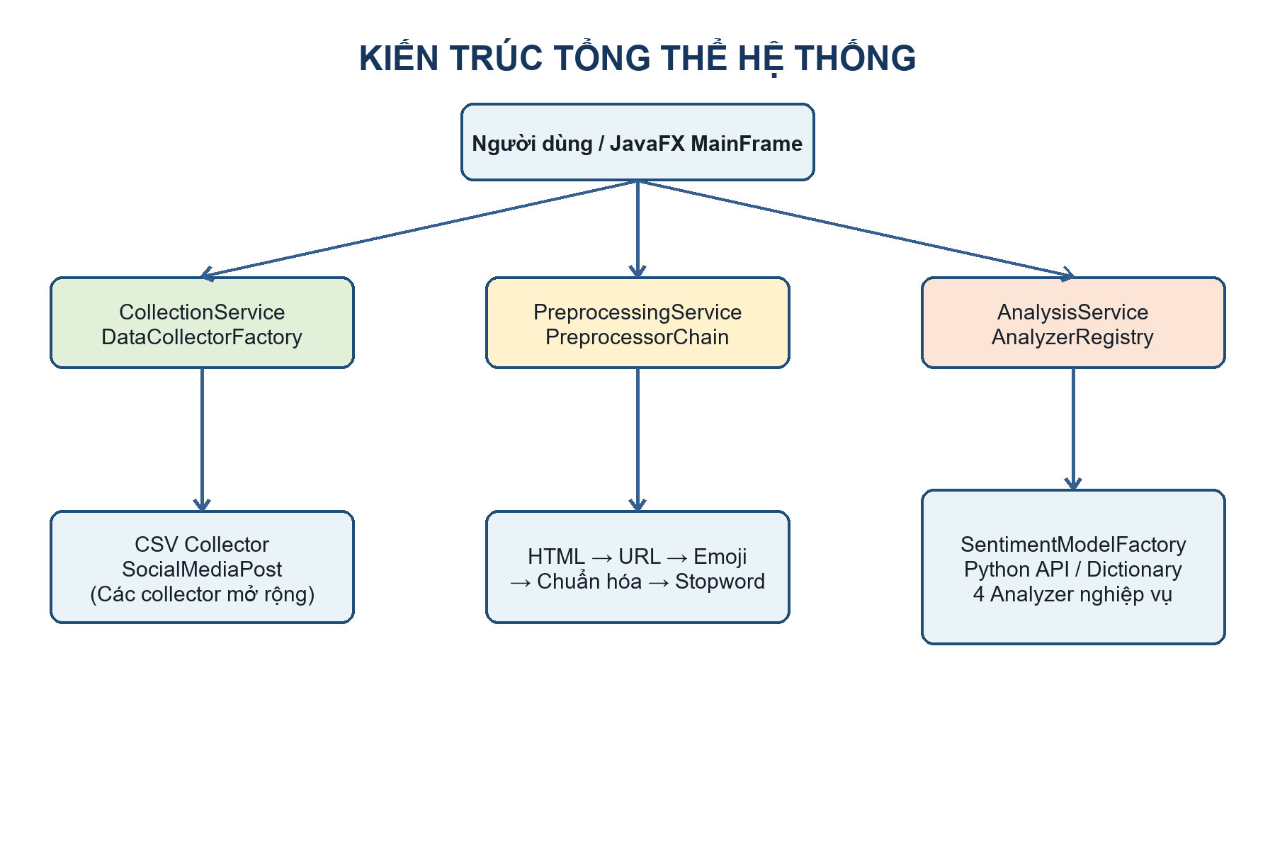
Hình 3.1. Kiến trúc tổng thể của hệ thống
Kiến trúc chia hệ thống thành các tầng trách nhiệm rõ ràng. UI gọi các service; service điều phối factory, registry và các strategy; model là định dạng dữ liệu chung xuyên suốt. Python API được cách ly sau SentimentModelProvider nên phần còn lại của Java không phụ thuộc trực tiếp vào Flask hoặc PhoBERT.

3.2. Biểu đồ package
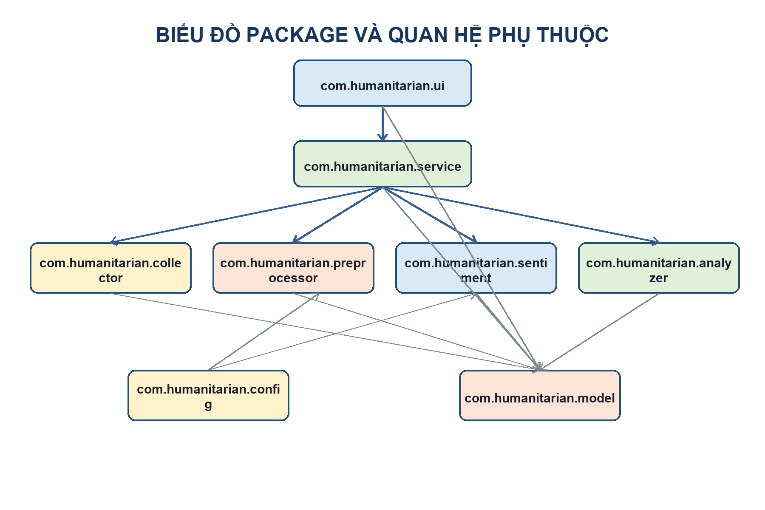
Hình 3.2. Các package và quan hệ phụ thuộc chính
Package | Chức năng, nhiệm vụ
com.humanitarian | Điểm vào chương trình và vòng đời JavaFX.
ui | Nhận thao tác người dùng, hiển thị bảng, biểu đồ và nhận xét.
service | Điều phối các use case thu thập, tiền xử lý và phân tích.
collector | Chuẩn hóa việc thu thập dữ liệu từ nhiều nguồn về SocialMediaPost.
preprocessor | Các bước làm sạch văn bản và chuỗi xử lý có thứ tự.
sentiment | Abstraction, factory và implementation xác định sentiment.
analyzer | Bốn bài toán tổng hợp dữ liệu, dùng generic interface Analyzer<T>.
config | Đọc JSON và cung cấp cấu hình dùng chung.
model | Các entity/DTO đại diện bài đăng và kết quả phân tích.

3.3. Biểu đồ lớp cốt lõi
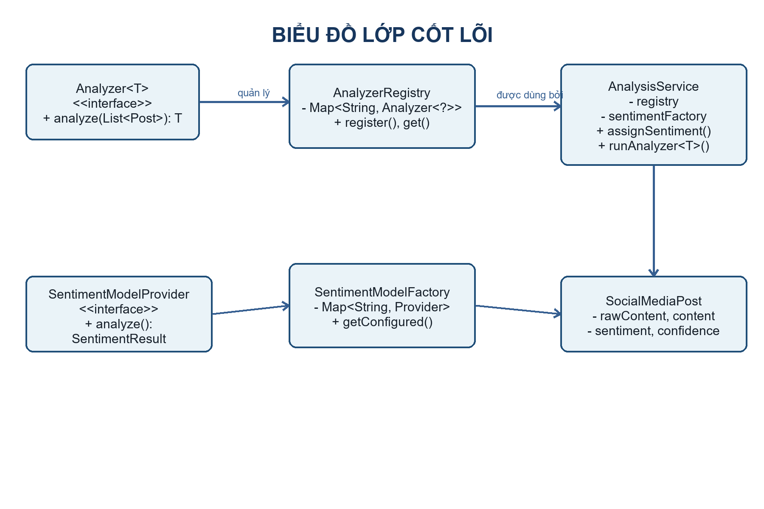
Hình 3.3. Quan hệ giữa các lớp điều phối, registry, provider và model
AnalysisService là lớp điều phối trung tâm của giai đoạn phân tích. Lớp lấy SentimentModelProvider từ factory để gán sentiment, sau đó lấy Analyzer<T> từ registry để tạo kết quả có kiểu phù hợp. SocialMediaPost lưu cả nội dung gốc, nội dung đã xử lý và kết quả sentiment để dùng lại giữa nhiều analyzer.

3.4. Các interface và lớp trừu tượng quan trọng
Thành phần | Kiểu | Ý nghĩa thiết kế
DataCollector | Interface | Hợp đồng chung cho các nguồn dữ liệu.
AbstractCollector | Abstract class | Cố định quy trình collect và dành doCollect cho lớp con.
TextPreprocessor | Interface | Mỗi bước tiền xử lý là một strategy độc lập.
SentimentModelProvider | Interface | Cho phép thay provider Python API hoặc từ điển Java.
Analyzer<T> | Generic interface | Mỗi analyzer trả một kiểu kết quả riêng qua cùng hợp đồng.

4. THIẾT KẾ LỚP VÀ NHIỆM VỤ

4.1. Nhóm lớp collector
Lớp | Nhiệm vụ
DataCollectorFactory | Đăng ký và trả collector theo khóa nền tảng; kết hợp Factory và Registry.
AbstractCollector | Kiểm tra đầu vào, ghi log và định nghĩa Template Method collect → doCollect.
CsvFileCollector | Đọc CSV UTF-8, parse nhiều định dạng ngày, lọc thời gian và tạo SocialMediaPost.
Twitter/Facebook/Tiktok/YoutubeCollector | Khung mở rộng cho các nguồn mạng xã hội; chưa gọi API thật.

4.2. Nhóm lớp tiền xử lý
Lớp | Nhiệm vụ
PreprocessorChain | Giữ List<TextPreprocessor>, sắp xếp theo order, bật/tắt và xử lý lỗi từng bước.
HtmlCleanerPreprocessor | Loại bỏ HTML tag và entity.
UrlRemover | Loại bỏ URL bằng biểu thức chính quy.
EmojiHandler | Chuyển emoji phổ biến thành từ khóa cảm xúc.
VietnameseNormalizer | Chuẩn hóa Unicode, chữ thường, khoảng trắng và ký tự lặp.
StopWordRemover | Loại các từ ít giá trị phân tích bằng HashSet.

4.3. Nhóm lớp sentiment
Lớp | Nhiệm vụ
SentimentModelFactory | Registry provider và chọn provider theo config; fallback sang dictionary khi Python API không khả dụng.
PythonApiSentimentProvider | Adapter chuyển lời gọi Java thành HTTP JSON tới Flask API.
DictionaryBasedSentimentProvider | Thuật toán sentiment cục bộ bằng từ điển Java.
SentimentResult | DTO chứa nhãn, confidence và tên mô hình.

4.4. Nhóm lớp analyzer
Analyzer | Kiểu kết quả | Nhiệm vụ
SentimentTimelineAnalyzer | Map<LocalDate, TimeSentimentData> | Đếm positive/negative/neutral theo ngày.
DamageClassificationAnalyzer | Map<CategoryDefinition, List<DamageReport>> | Phân loại đa nhãn theo từ khóa thiệt hại.
ReliefSatisfactionAnalyzer | Map<CategoryDefinition, ReliefSentiment> | Tính tỷ lệ hài lòng theo loại cứu trợ.
ReliefSentimentTimelineAnalyzer | Map<CategoryDefinition, Map<LocalDate, TimeSentimentData>> | Theo dõi sentiment từng loại cứu trợ theo ngày.

5. CÁC KỸ THUẬT LẬP TRÌNH ĐÃ ÁP DỤNG
Kỹ thuật | Áp dụng ở đâu | Lợi ích
Factory + Registry | DataCollectorFactory, SentimentModelFactory, AnalyzerRegistry | Tập trung đăng ký/chọn implementation; thêm hoặc thay thế thành phần mà ít sửa service/UI.
Singleton instance | AppConfig và ba factory/registry | Đảm bảo toàn ứng dụng dùng chung một cấu hình và một tập đăng ký.
Generic interface | Analyzer<T>, runAnalyzer<T>() | Dùng chung hợp đồng nhưng giữ kiểu kết quả riêng cho từng bài toán.
Strategy | DataCollector, TextPreprocessor, SentimentModelProvider, Analyzer<T> | Tách thuật toán khỏi nơi sử dụng và hỗ trợ thay thế.
Template Method | AbstractCollector.collect()/doCollect() | Tái sử dụng kiểm tra và logging; lớp con chỉ cài đặt phần đặc thù.
Pipeline | PreprocessorChain | Thêm, bỏ, sắp xếp và bật/tắt từng bước làm sạch.
Adapter | PythonApiSentimentProvider | Che giấu HTTP/JSON và giữ contract Java ổn định.
Configuration-driven | AppConfig + các tệp JSON | Thay danh mục, từ khóa, provider và bước xử lý không cần sửa code.
Exception handling | Tải model Python, đọc CSV, gọi API, chạy preprocessor/analyzer | Cô lập lỗi và duy trì khả năng hoạt động bằng fallback.

5.1. Java Collection Framework trong analyzer và hạ tầng
Cấu trúc | Vị trí tiêu biểu | Lý do chọn
List | Danh sách bài đăng, từ khóa, processor, DamageReport | Giữ tập phần tử có thứ tự và cho phép lặp tuần tự.
Map | Factory/registry và kết quả analyzer | Ánh xạ khóa → implementation hoặc khóa → kết quả.
LinkedHashMap | AnalyzerRegistry và kết quả danh mục | Giữ thứ tự đăng ký/cấu hình để hiển thị ổn định.
HashMap | DataCollectorFactory, SentimentModelFactory, EmojiHandler | Tra cứu trung bình O(1), không yêu cầu thứ tự.
TreeMap | Timeline theo LocalDate | Tự động sắp xếp ngày tăng dần, thuận tiện vẽ biểu đồ.
Set / HashSet | Từ điển sentiment và stopword | Kiểm tra membership nhanh, loại trùng lặp.

5.2. Try-catch và cơ chế fallback
Khi Python khởi tạo SentimentModel, khối try-catch thử tải tokenizer và PhoBERT. Nếu dependency, mạng hoặc cache gặp lỗi, hệ thống đặt use_ml = false và chuyển sang rule-based. Ở Java, SentimentModelFactory kiểm tra isAvailable() của PythonApiSentimentProvider; nếu API không chạy, factory trả DictionaryBasedSentimentProvider. PreprocessorChain và AnalysisService cũng bắt lỗi theo từng bước để một lỗi cục bộ không làm dừng toàn bộ pipeline.

6. BỐN THUỘC TÍNH CỦA LẬP TRÌNH HƯỚNG ĐỐI TƯỢNG

6.1. Trừu tượng hóa - Abstraction
Các interface mô tả khả năng mà không buộc caller biết chi tiết thực hiện: DataCollector mô tả thu thập, TextPreprocessor mô tả xử lý văn bản, SentimentModelProvider mô tả xác định sentiment và Analyzer<T> mô tả bài toán phân tích. Ví dụ, AnalysisService chỉ gọi provider.analyze(text), không cần biết kết quả đến từ từ điển Java hay PhoBERT qua Flask.

6.2. Đóng gói - Encapsulation
Các model giữ thuộc tính ở mức private và cung cấp getter/setter. Quan trọng hơn, TimeSentimentData đóng gói hành vi incrementPositive(), incrementNegative(), incrementNeutral(); ReliefSentiment tự tính lại satisfactionRate khi bộ đếm thay đổi. Nhờ đó quy tắc nhất quán nằm trong chính đối tượng thay vì bị lặp ở UI hoặc analyzer.

6.3. Kế thừa - Inheritance
Các collector cụ thể kế thừa AbstractCollector. Lớp cha cung cấp quy trình collect chung, còn lớp con override doCollect để triển khai nguồn dữ liệu cụ thể. HumanitarianApplication extends Application và MainFrame extends BorderPane để tham gia vòng đời, hệ thống layout của JavaFX.

6.4. Đa hình - Polymorphism
Một biến kiểu DataCollector có thể tham chiếu CsvFileCollector hoặc collector mạng xã hội; một biến SentimentModelProvider có thể tham chiếu PythonApiSentimentProvider hoặc DictionaryBasedSentimentProvider. Khi gọi cùng phương thức analyze() hoặc collect(), implementation thực tế quyết định hành vi. Đây là đa hình thông qua interface và overriding.

7. THUẬT TOÁN XÁC ĐỊNH SENTIMENT JAVA LOCALLY
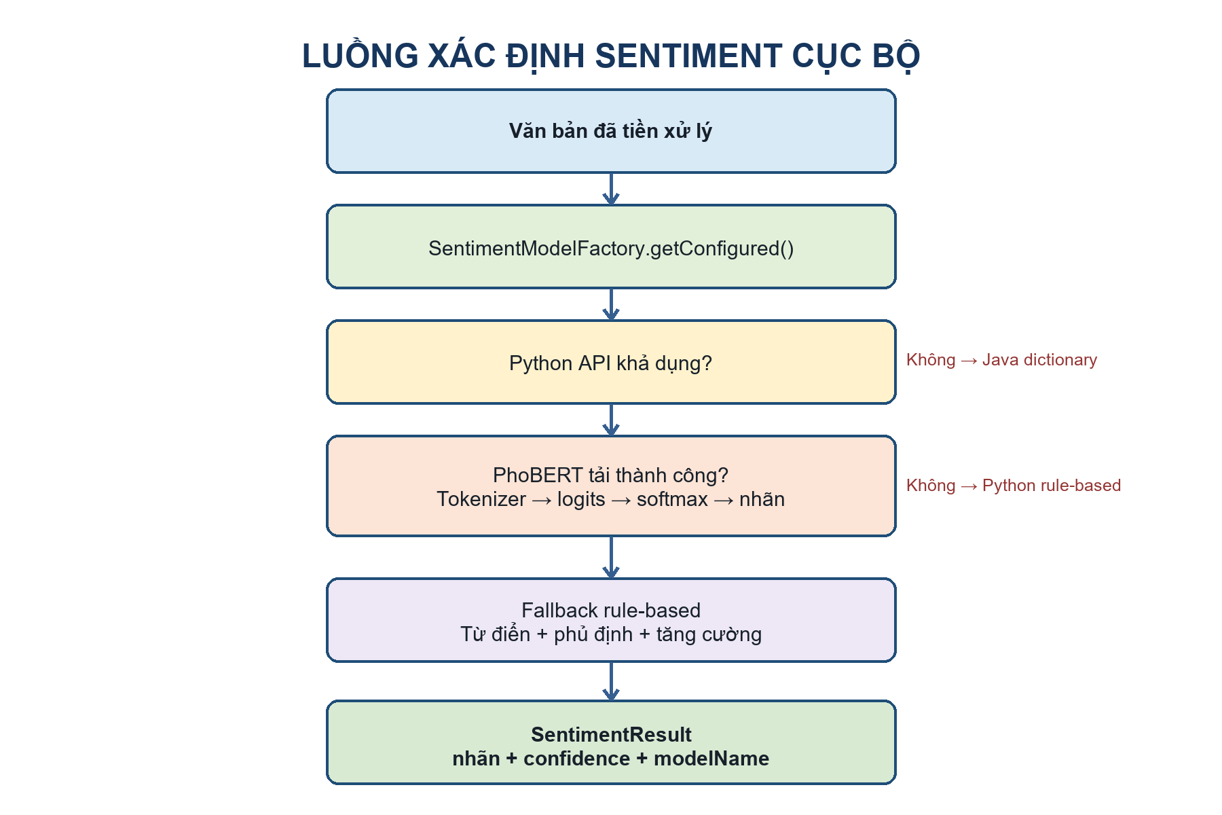
Hình 7.1. Luồng lựa chọn mô hình và fallback sentiment

7.1. Dữ liệu và cấu trúc
DictionaryBasedSentimentProvider dùng bốn HashSet: positiveWords, negativeWords, negationWords và intensifierWords. HashSet phù hợp vì thuật toán cần kiểm tra một từ/cụm từ có thuộc từ điển hay không với chi phí trung bình O(1). Dữ liệu đầu vào là content đã qua PreprocessorChain.

7.2. Các bước thuật toán
- Chuyển văn bản về chữ thường và tách theo khoảng trắng.
- Duyệt từng từ; đồng thời tạo bigram gồm từ hiện tại và từ kế tiếp.
- Nếu gặp từ phủ định, bật cờ negated; nếu gặp từ tăng cường, đặt hệ số intensifier = 1.5.
- Từ/cụm tích cực cộng positiveScore; khi có phủ định thì chuyển điểm sang negativeScore.
- Từ/cụm tiêu cực cộng negativeScore; khi có phủ định thì cộng 0.5 vào positiveScore.
- Duyệt thêm các cụm từ nhiều tiếng xuất hiện trong toàn văn bản và cộng 1.5 điểm.
- So sánh hai tổng điểm để trả POSITIVE, NEGATIVE hoặc NEUTRAL.
totalScore = positiveScore + negativeScore
if totalScore == 0:
sentiment = NEUTRAL; confidence = 0.5
elif positiveScore > negativeScore:
sentiment = POSITIVE
confidence = min(0.95, 0.5 + (positiveScore-negativeScore)/(totalScore*2))
elif negativeScore > positiveScore:
sentiment = NEGATIVE
confidence = min(0.95, 0.5 + (negativeScore-positiveScore)/(totalScore*2))
else:
sentiment = NEUTRAL; confidence = 0.5

7.3. Ví dụ minh họa
Văn bản | Phân tích | Kết quả dự kiến
Cứu trợ đến rất nhanh và đầy đủ | “rất” tăng cường; “nhanh”, “đầy đủ” tích cực | POSITIVE
Hàng cứu trợ chưa đến, người dân rất lo lắng | “chưa đến”, “lo lắng” tiêu cực; “rất” tăng cường | NEGATIVE
Hôm nay trời nhiều mây | Không khớp từ điển | NEUTRAL, confidence 0.5

7.4. Đánh giá
Ưu điểm của thuật toán là chạy hoàn toàn offline, nhanh, dễ giải thích và luôn sẵn sàng làm fallback. Hạn chế là không hiểu đầy đủ ngữ cảnh, mỉa mai, quan hệ phủ định xa hoặc từ mới ngoài từ điển. Confidence là điểm quy ước, không phải xác suất đã hiệu chỉnh như softmax của PhoBERT.

8. LUỒNG XỬ LÝ CÁC BÀI TOÁN PHÂN TÍCH

8.1. Luồng nghiệp vụ chung
CSV → List<SocialMediaPost>
→ PreprocessingService.preprocess(posts)
→ AnalysisService.assignSentiment(posts)
→ AnalyzerRegistry.get(analyzerId)
→ analyzer.analyze(posts)
→ JavaFX chart + nhận xét

8.2. Phân loại thiệt hại
DamageClassificationAnalyzer nạp các CategoryDefinition từ damage-categories.json, duyệt từng bài và đếm keyword khớp bằng content.contains(keyword). Một bài có thể thuộc nhiều danh mục. Confidence được tính theo công thức min(0.95, 0.3 + matchCount × 0.15).

8.3. Mức hài lòng theo loại cứu trợ
ReliefSatisfactionAnalyzer xác định loại cứu trợ bằng từ khóa, sau đó dùng sentiment đã gán để tăng bộ đếm. Tỷ lệ hài lòng bằng positiveCount / totalCount. Việc tách sentiment khỏi analyzer giúp thay mô hình sentiment mà không viết lại thuật toán tổng hợp.

8.4. Tổng hợp theo thời gian
SentimentTimelineAnalyzer và ReliefSentimentTimelineAnalyzer sử dụng TreeMap<LocalDate, ...>. computeIfAbsent tạo bộ đếm khi gặp ngày mới; TreeMap giữ ngày có thứ tự tăng dần nên dữ liệu sẵn sàng cho biểu đồ.

10. KẾT LUẬN
Dự án thể hiện rõ tư duy lập trình hướng đối tượng qua việc nhận diện các điểm có thể thay đổi và đặt chúng sau interface. Factory/registry, Singleton, generic interface, Strategy, Template Method, Pipeline và Adapter phối hợp để tạo hệ thống có khả năng mở rộng, thay thế mô hình sentiment và bổ sung bài toán phân tích. Thiết kế hiện tại phù hợp phạm vi đồ án, đồng thời vẫn chỉ ra được các hướng cải tiến khi hệ thống phát triển lớn hơn.

TÀI LIỆU THAM KHẢO
SOICT, Lecture Note IT3100 - Object-Oriented Programming
Slide bài giảng môn Lập trình hướng đối tượng IT3100

